小五班今日动态2025.2.24

1. **晨间来园及区域活动**

今天来园25位小朋友。其中顾嘉、印桉聿、孙天艺、高煜宁、谭安哲、陶艺修、胡皓泽、冯奕程、史心烨、张一航、许皓宇、张展旭、刘欣妍、谭悦、周洢柠、唐艺哲、张若瑾、李星渔、王雨桐、陆晟钰、李奕彤、周子懿、唐若茜、张先彤、王烁小朋友来园时情绪愉快，能和老师有礼貌的问好，早晨来后能进行桌面游戏。

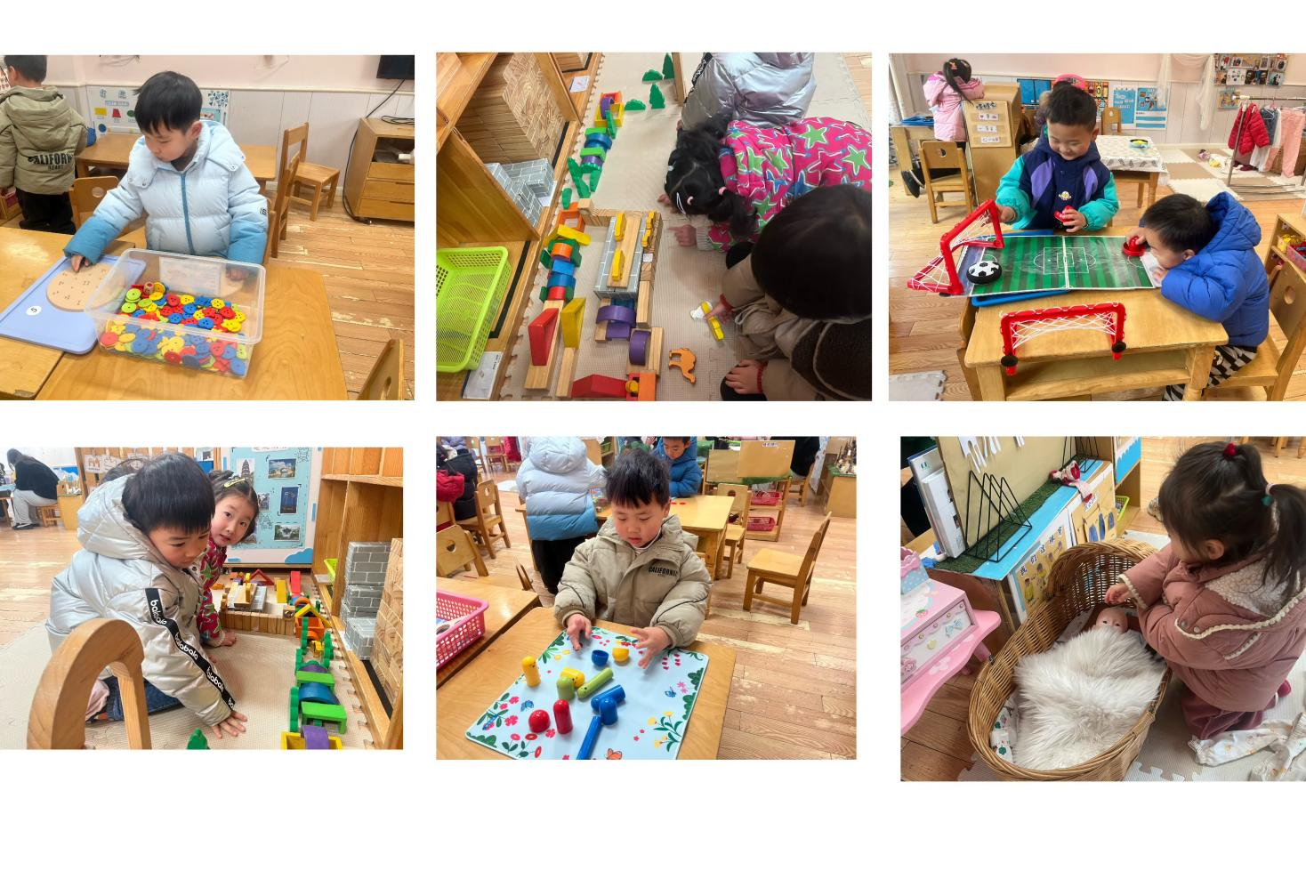

**二、集体活动**

语言《我有一个幸福的家》。《我有一个幸福的家》是一首节奏明快、简洁易懂的儿歌。儿歌内容贴近幼儿生活，幼儿易于理解，能积极用语言表达自己家人有哪些，容易接受与理解诗歌中温馨、热爱家庭的情感令人愉悦。适合小班幼儿朗读和表达。儿歌《我有一个幸福的家》我有一个幸福的家，有爸爸，有妈妈，还有我这个小娃娃。亲亲热热在一起，我们都爱这个家。

**三、点心、午餐**

饭、菜、汤全部吃完的小朋友有：顾嘉、印桉聿、孙天艺、高煜宁、谭安哲、陶艺修、胡皓泽、冯奕程、史心烨、张一航、许皓宇、张展旭、刘欣妍、谭悦、周洢柠、唐艺哲、张若瑾、李星渔、王雨桐、陆晟钰、李奕彤、周子懿、唐若茜、张先彤、王烁个别幼儿有点挑食，个别幼儿没有吃完。希望下次宝贝们能多多尝试吃新鲜的荤菜、蔬菜、水果，养成不挑食的好习惯；注意吃饭的时候小朋友需要多多注意小手拿勺的方法，吃饭时候细嚼慢咽、安静进餐，一口饭、一口菜，细嚼慢咽！（小手打枪右手拿勺、左手扶碗，小胸靠好桌子妈妈，小脚放放平，一口饭一口菜，告诉宝贝们需要细嚼慢咽哦！）

四**、午睡**  宝贝午睡的时候需要脱裤子睡觉了，能自己穿脱衣服的有：顾嘉、印桉聿、孙天艺、高煜宁、谭安哲、陶艺修、胡皓泽、冯奕程、史心烨、张一航、许皓宇、张展旭、刘欣妍、谭悦、周洢柠、唐艺哲、张若瑾、李星渔、王雨桐、陆晟钰、李奕彤、周子懿、唐若茜、张先彤、王烁能自己脱裤子睡觉。

**五、户外**

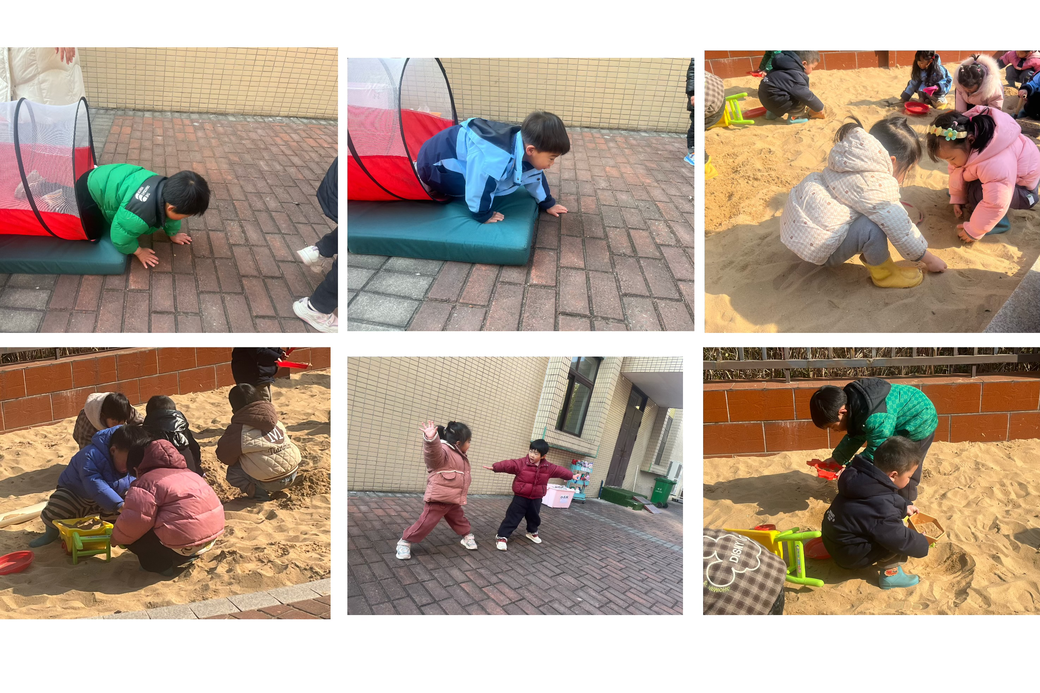

今天在户外活动顾嘉、印桉聿、孙天艺、高煜宁、谭安哲、陶艺修、胡皓泽、冯奕程、史心烨、张一航、许皓宇、张展旭、刘欣妍、谭悦、周洢柠、唐艺哲、张若瑾、李星渔、王雨桐、陆晟钰、李奕彤、周子懿、唐若茜、张先彤、王烁能积极参与户外等运动，其中顾嘉、印桉聿、孙天艺、高煜宁、谭安哲、陶艺修、胡皓泽、冯奕程、史心烨、张一航、许皓宇、张展旭、刘欣妍、谭悦、周洢柠、唐艺哲、张若瑾、李星渔、王雨桐、陆晟钰、李奕彤、周子懿、唐若茜、张先彤、王烁能积极和同伴一起玩骑小车、推小车的游戏，引导幼儿友好相处，能遵守规则在运动中获得快乐和自信。今天小朋友早早来到幼儿园，一起快乐游戏，宝贝们在游戏中成长。

**六、家园配合**

各位家长： 语言《我有一个幸福的家》。《我有一个幸福的家》是一首节奏明快、简洁易懂的儿歌。儿歌内容贴近幼儿生活，幼儿易于理解，能积极用语言表达自己家人有哪些，容易接受与理解诗歌中温馨、热爱家庭的情感令人愉悦。适合小班幼儿朗读和表达。儿歌《我有一个幸福的家》我有一个幸福的家，有爸爸，有妈妈，还有我这个小娃娃。亲亲热热在一起，我们都爱这个家。